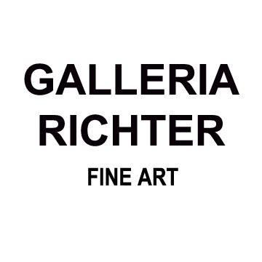
Comunicato stampa

Prehensile

Beatrice Tabacchi

Opening martedì 19 marzo dalle 18:30

19 marzo – 10 maggio 2024

Martedì 19 marzo Richter Fine Art inaugura la prima personale in galleria di Beatrice Tabacchi, dal titolo Prehensile, in mostra fino al 10 maggio 2024.

Questo nuovo corpus di acquarelli su carta e olii su tela e lino propone una tipologia di linguaggio semi-figurativo. Tabacchi scrive: “Il titolo della mostra si ispira al concetto evolutivo di prensilità: la qualità di un'appendice o di un organo che, per garantire la sua sopravvivenza, si adatta all’ambiente e muta per afferrare o trattenere, come una mano o una coda. La connessione e la presa portano con sé varie possibilità di risignificazione e di evoluzione. Le composizioni in questi nuovi lavori vengono ritrovate nella trasversalità degli stati embrionali e metamorfici; legati all'archetipo dell'iniziazione come qualcosa di prensile”.

“Nei lavori presentati alla galleria Richter - afferma Giulia Gaibisso nel suo testo critico - Beatrice Tabacchi dà corpo a una serie di riflessioni, maturate in ambito pittorico, che paiono corrispondere a intuizioni di carattere esistenziale. La sperimentazione tecnica e cromatica posta alla base della nuova produzione rivela in effetti un’urgenza: quella di elaborare la complessità dei meccanismi che regolano l’universo e i fenomeni psichici, cercando non tanto di comprenderli quanto piuttosto di assecondarne il flusso. In questo procedere, insieme tecnico e speculativo, l’artista ricorre a un approccio metamorfico, teso a saggiare le possibilità del mezzo pittorico a partire dalla codificazione di un alfabeto, composto da simboli e associazioni arbitrarie, nel quale si fondono memorie individuali e universali, e in cui dimensione interiore e realtà estrinseca sembrano continuamente corrispondersi”.

Beatrice Tabacchi è un'artista italo-americana nata nel 1997 a Palombara Sabina. Ha frequentato la Bard College di Annandale-on-Hudson, New York dal 2015 al 2019 e in precedenza ha vissuto a Chicago, Illinois. Tabacchi vive attualmente a Roma, e inaugura la sua seconda personale Prehensile con la galleria Richter Fine Arts il 19 marzo 2024.
Mostre e opere selezionate includono: Little Vagabonds, La Pulce, Roma, Italia (2023); Shrinky Dink Cosmologies, Systema Plus, Marsiglia, Francia (2023); Cinque alla Prima, Area Treviglio, Treviglio, Italia (2023); Main Character Syndrome, Lateral Roma, Roma, Italia (2022); Holiday, LABspace, Hillsdale, New York (2020); When Angel Met Pinocchio, Bard College Exhibition Center, Red Hook, New York (2019); Procession of the Bacchae, Annandale-on-Hudson, New York (2019); Multimedia Dinner, The Difference and Media Project, New York (2017); Xylem, Chicago Home Theater Festival, Chicago, Illinois (2015).

Vademecum:
Titolo: Prehensile
Artista: Beatrice Tabacchi
galleria Richter Fine Art, vicolo del Curato, 3 – Roma
Durata mostra: 19 marzo – 10 maggio
Orari: dal lunedì al sabato dalle 15 alle 19, o su appuntamento.

Sito internet: http://www.galleriarichter.com/
Email: info@galleriarichter.com
Fb account: Galleria Richter Fine Art

Ufficio Stampa: Chiara Ciucci Giuliani mob. +39 3929173661 | email: chiaracgiuliani@gmail.com

